Уважаемые жители Республики Хакасия!
Дорогие друзья!

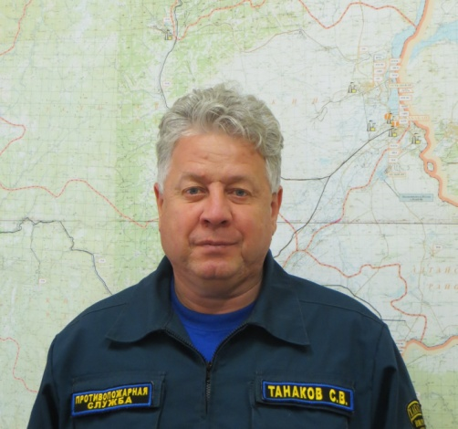
Обращение начальника пожарной охраны с напоминанием о соблюдении правил пожарной безопасности стало ежегодной традицией. Однако этот год, не такой как все предыдущие. Трагические события 12 апреля поделили историю нашей республики на «до» и «после». О массовых пожарах говорили и говорят много, но, на мой взгляд, забывают главное – мы не должны допустить повторения апрельских событий!
Можно долго рассуждать над вечным вопросом «Кто виноват?», я скажу лишь одно: давайте начнём с себя! Ведь безопасность – это, прежде всего, ежедневная работа каждого из нас. И это понятие не должно быть сопряжено с «авось», «и так сойдёт», «как-нибудь обойдётся»… Не обойдётся! – и в этом мы все, к сожалению, убедились.
Чтобы обезопасить себя и своих близких на дороге, мы пристёгиваем ремень безопасности, соблюдаем скоростной режим, учим детей правильно переходить дорогу. К пожарной безопасности нужно относиться не менее ответственно! Огнетушитель и автономный пожарный извещатель должны быть такой же обязательной вещью в доме, как телевизор или компьютер. Их приобретение не «ударит» по карману, но пусть лучше будут, чем в нужный момент их не окажется под рукой. А соблюдение несложных правил пожарной безопасности должно войти в привычку у вас и всех домочадцев, особенно это касается детей и пожилых людей. Как показывает статистика люди этих возрастных категорий в критической ситуации не в состоянии оценить реальные масштабы трагедии и принять верное решение по своему спасению.
Всем известна пословица «готовь сани летом, а телегу зимой». В преддверии отопительного сезона она актуальна как никогда! Но летом у всех нас очень много забот: огороды, запасы на зиму, да и отдохнуть хочется. Летние месяцы пролетают незаметно, пора уже печи топить, чтобы обогреть дома. А подготовлены ли они к зимней стуже? Прочищены и побелены ли дымоходы? Я не хочу, чтобы эти вопросы остались без ответа и поэтому сейчас обращаюсь к каждому из вас. Неизменно в осенне-зимний период наблюдается рост пожаров по причине «неисправность или неправильная эксплуатация печного отопления». А ведь за каждой цифрой – семья, оставшаяся без крыши над головой.
Осень уже на пороге, остались последние работы по сбору урожая и заготовке кормов для животных. Но впереди нас ждёт бабье лето, последние тёплые и солнечные дни. Проведите их с пользой! Используйте время, которое нам даёт сама природа, для подготовки к зиме. Очистите свой приусадебный участок и придомовую территорию от пожелтевшей травы, проведите проверку и необходимый ремонт не только печи, но и электропроводки. Не дайте пожару уничтожить всё то, что было нажито вашим трудом. Ведь весна этого года показала всю сложность обстановки как с бытовыми, так и с природными пожарами.
А если у вас возникли вопросы по соблюдению требований пожарной безопасности, обратитесь к нам. В любой пожарной части республики вас проконсультируют.
Давайте исправим обстановку с пожарами в нашей республике, вместе это нам под силу!
Берегите себя! И соблюдайте правила пожарной безопасности!
Начальник ГКУ РХ «Противопожарная служба»
Сергей Танаков

